
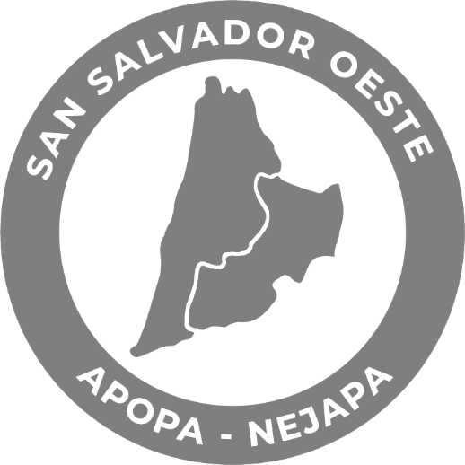

Alcaldía Municipal de
San Salvador Oeste

Memoria de Labores 2024
Unidad de Cumplimiento y Contraloría en Compras Públicas

Índice.

Contenido

INTRODUCCIÓN 3
Objetivos. 4
Actividades Realizadas. 6
Conclusiones. 9

INTRODUCCIÓN

La Alcaldía Municipal de San Salvador Oeste por medio del Honorable Concejo Municipal, crea la Unidad de cumplimiento y contraloría en compras públicas, unidad que estará bajo la dependencia directa del Concejo Municipal, para que, en cumplimiento con lo establecido en la Ley de Compras Públicas, Reglamento de la Ley de Compras Públicas, lineamientos de la Dirección Nacional de Compras Públicas (DINAC).
Con ello se permitirá verificar el debido proceso de los actores en el ciclo de compra publica, que se encuentren libres del cometimiento de prácticas anticompetitivas, corrupción y sobornos. Así como, mantener participación activa y permanente en el diseño e implementación de controles para la gestión del Sistema de gestión antisoborno (SGAS).

Objetivos.

General
  - Verificar el debido proceso de los actores en el ciclo de compra pública. Así como, mantener participación activa y permanente en el diseño e implementación de controles para la gestión del Sistema de gestión antisoborno (SGAS) con base en la ISO 37001.

Específicos
  - Verificar que los procedimientos que realice la UCP, la UFI, y el resto de actores que participen en el ciclo de compra pública se encuentren libres del cometimiento de prácticas anticompetitivas, corrupción y sobornos.
  - Verificar el desarrollo del 100% de la totalidad de los procesos de compra que sea por licitación competitiva, contrataciones directas y consultorías por selección de fuente única. Y verificar al menos el 20% de los procesos de compra que sean por otros métodos de compra.
  - Participar activa y permanentemente en el diseño e implementación de controles para el sistema de gestión antisoborno.
  - Verificar que la UCP y los intervinientes en el ciclo de compra realicen la debida diligencia, comprobando el cumplimiento de los requisitos de Ley, especialmente el art.25 de la Ley de Compras.
  - Proporcionar asesoramiento y orientación al personal sobre los controles para la gestión antisoborno basado en políticas y procedimientos diseñados a partir de los riesgos normativos y reputacionales que afronta la institución.
  - Informar sobre los resultados de las revisiones de procesos de compras y el desempeño de los controles para la gestión antisoborno al Concejo Municipal.
  - Reportar y mantener comunicación con la DINAC en caso detecte cualquier irregularidad relacionada con sobornos, prácticas anticompetitivas y actos dictados en contra de lo dispuesto en la Ley de Compras.
  - Denunciar ante las autoridades competentes en caso detecte cualquier acto de soborno, prácticas anticompetitivas y otros dictados en contra de los dispuesto en las leyes respectivas.

Actividades Realizadas.

- Desde la creación de la unidad se presento el plan de trabajo para la municipalidad recién reestructurada de acuerdo a la Ley de Reestructuración Municipal.
- Se ha solicitado el recurso necesario de acuerdo al párrafo 7.1 Recursos, de la ISO 37001:2016; solicitando de acuerdo al Capitulo A.7 de la misma norma, recurso humano a través de dos técnicos de cumplimiento; recursos físicos, se solicitó Equipo informático, mobiliario y equipo, papelería, entre otros; así como el recurso financiero a través del cual se estima presupuestar en el diseño, la implementación y certificación del sistema de gestión antisoborno.
- Se solicito la conformación de la comisión para la implementación del sistema de gestión antisoborno (SGAS) de esta municipalidad, por la alta gerencia de la municipalidad, conformada por Gerente General, Apoderado General Judicial y Gerente Legal Ad Honorem, Jefa de Unidad de Compras Públicas, Gerente Tributaria, Gerente Administrativo, Coordinador de Unidad de planificación y seguimiento, Jefa de Departamento de Talento Humano, Gerencia Financiera, Coordinador de Secretaría Municipal, Asesora Legal de Despacho Municipal y Oficial de Cumplimiento y Contralor de Compras Públicas.
- Se realizo la inducción sobre el trabajo que espera realizar la comisión en coordinación con el resto de colaboradores de la municipalidad, teniendo a la comisión a la cabeza de dicho trabajo.
- Se convoco a la segunda reunión donde se analizó la propuesta realizada por el Oficial de Cumplimiento respecto a la Política Antisoborno de esta municipalidad, la cual fue enviada al Concejo Municipal para su respectiva aprobación, y esta fue aprobada por el Concejo Municipal.
- La comisión determino que seria de beneficio para la implementación del Sistema de Gestión la incorporación del Director de Informática, por lo que, se solicito al Concejo Municipal la incorporación de éste a la comisión. Así como, la convocatoria a la Oficial de Información, El Jefe de la Unidad de Gestión Documental y Archivo y el Jefe de Comunicaciones y Marketing; para que en trabajo conjunto, pueda empezar a trabajar en un documento que pueda regular la gestión documental de esta municipalidad.
- De parte de la unidad se hizo el contacto con personal de la secretaria de Cumplimiento de Casa Presidencial, para poder contar con su presencia en una capacitación para la Comisión el día viernes 10 de enero 2025 a las 8:00am.
- Se presentaron los informes pertinentes sobre la revisión de procesos de compras.
- Se dio apoyo a la UCP en la revisión de expedientes de compras anteriores a la reestructuración municipal en ambos distritos.
- Se realizo la revisión de expedientes de compras, informando a la máxima autoridad sobre las observaciones encontradas.

Conclusiones.

Los procesos de compra se están verificando de manera sistemática, tomando en cuenta los proceso previos a la reestructuración municipal, de igual forma el diseño del sistema de gestión antisoborno (SGAS) sigue avanzando con la comisión nombrada para tal efecto, con el objetivo de poder terminar la implementación en el próximo año 2025.

